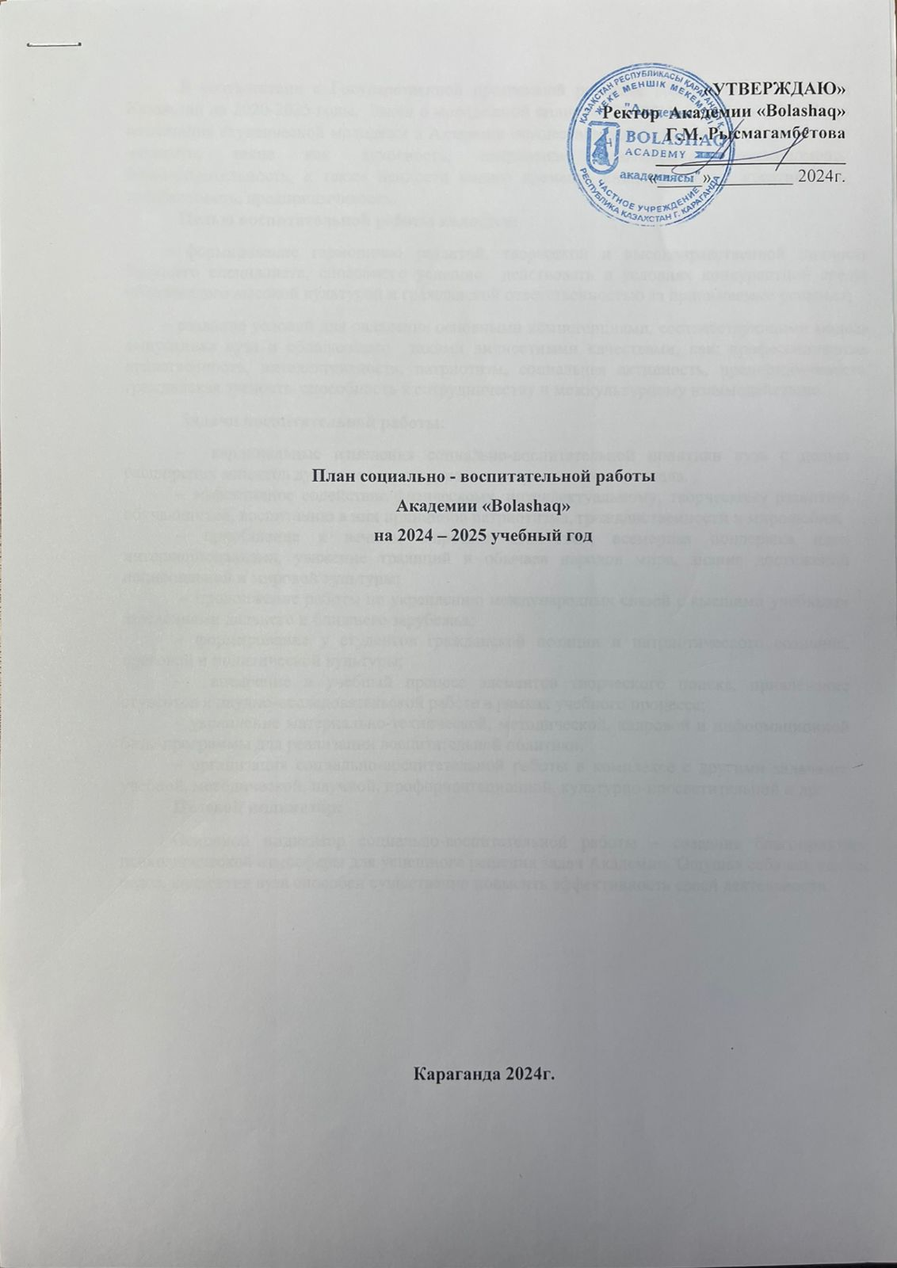

# В соответствии с Государственной программой развития образования Республики Казахстан на 2020-2025 годы, Закон о молодежной политике РК 2015 Академии «Bolashaq» воспитание студенческой молодежи в Академии осуществляется с опорой на традиционные ценности, такие как духовность, патриотизм, милосердие, взаимопомощь, благотворительность, а также ценности нового времени: инициативность, креативность, толерантность, предприимчивость.

**Целью воспитательной работы является:**

– формирование гармонично развитой, творческой и высоконравственной личности будущего специалиста, способного успешно действовать в условиях конкурентной среды, обладающего высокой культурой игражданской ответственностью за принимаемые решения;

– создание условий для овладения основными компетенциями, соответствующими модели выпускника вуза и обладающего такими личностными качествами, как: профессионализм, нравственность, интеллигентность, патриотизм, социальная активность, предприимчивость, гражданская зрелость, способность к сотрудничеству и межкультурному взаимодействию.

**Задачи воспитательной работы:**

–кардинальные изменения социально-воспитательной политики вуза с целью расширения аспектов духовного, культурного и патриотического начала.

– эффективное содействие физическому, интеллектуальному, творческому развитию обучающихся, воспитанию в них принципов патриотизма, гражданственности и миролюбия;

– приобщение к вечным мировым ценностям, всемерная поддержка идеи интернационализма, уважение традиций и обычаев народов мира, знание достижений национальной и мировой культуры;

– продолжение работы по укреплению международных связей с высшими учебными заведениями дальнего и ближнего зарубежья;

– формирование у студентов гражданской позиции и патриотического сознания, правовой и политической культуры;

– внедрение в учебный процесс элементов творческого поиска, привлечение студентов к научно-исследовательской работе в рамках учебного процесса;

– укрепление материально-технической, методической, кадровой и информационной базы-программы для реализации воспитательной политики.

– организация социально-воспитательной работы в комплексе с другими задачами: учебной, методической, научной, профориентационной, культурно-просветительной и др.

**Целевой индикатор:**

Основной индикатор социально-воспитательной работы – создание благоприятной психологической атмосферы для успешного решения задач Академии. Ощущая себя как единое целое, коллектив вуза способен существенно повысить эффективность своей деятельности.

**План мероприятий по социально – воспитательной работе**

|  |  |  |  |  |  |
| --- | --- | --- | --- | --- | --- |
| **№** | **Мероприятие** | **Сроки** | **Форма** | **Ответственные** | **Выполнено** |
| 1 | Знания – ключ к успеху! Мероприятие, посвященное Дню знаний.  Кураторы группы проводят беседы со студентами 1 курса, знакомят с учебными корпусами, внутренними правилами академии, технической безопасностью. | Сентябрь | Кураторские часы | Проректор по СВР, КДМ, ППС, кураторы-эдвайзеры |  |
| 2 | Знакомство студентов 1-х курсов с библиотекой | Сентябрь | Встреча | Зав.библиотекой, кураторы |  |
| 3 | Заседание Совета кураторов | Ежемесячно | Заседание | Проректор по СВР, КДМ, совет кураторов |  |
| 4 | Заседание старостата | 2 раза в месяц | Заседание | Проректор по СВР, КДМ |  |
| 5 | Организация работы клубов, кружков по интересам | В течение года | Встреча | Проректор по СВР, кураторы - эдвайзеры, руководители кружков |  |
| 6 | Семинар для студентов-активистов по развитию студенческого самоуправления, повышению гражданской ответственности. | Ноябрь | Cеминар | Проректор по СВР, КДМ |  |
| 7 | Увеличение студенческого актива (студенческое самоуправление) | В течение года | Встреча | Проректор по СВР, КДМ, кураторы - эдвайзеры |  |
| 8 | Работа по повышению рейтинг веб- сайта Академии Bolashaq (kubolashak.kz) | В течение года | Пост,статья | Проректор по СВР, КДМ, |  |
| 9 | Работа по наполнению контента Facebook, Instagram | В течение года | Пост,статья | Проректор по СВР |  |

**1.Мероприятия по гражданско-патриотическому и правовому воспитанию**

|  |  |  |  |  |  |
| --- | --- | --- | --- | --- | --- |
| **№** | **Мероприятие** | **Сроки** | **Форма** | **Ответственные** | **Выплнено** |
|  | «1 Сентября - это первый день Нового Учебного Года» | Сентябрь | Кураторский час  ( | Завкафедрами КДМ,Совет кураторов |  |
|  | Послания президента РК | Сентябрь | Встреча | Завкафедрами КДМ,Совет кураторов |  |
| 3 | Ко Дню пожилых людей«День добра и уважения» | Октябрь | Радио-передача | Завкафедрами КДМ,Совет кураторов |  |
|  | «День педагога - праздник мудрости, знаний, труда!» | Октябрь | Концерт | Завкафедрами КДМ, Совет кураторов |  |
|  | День Республики Казахстан! | Октябрь | Торжественный концерт | КДМ ,Совет кураторов |  |
|  | «Общество против коррупции» | Октябрь | Круглый стол | Завкафедрами КДМ,Совет кураторов |  |
|  | Я горжусь своей Родиной» | Октябрь | Интелектуальная игра | КДМ ,Совет кураторов |  |
|  | «Понятие и признаки Религиозный экстремизм» | Октябрь | Встреча с теологом | Завкафедрами КДМ,Совет кураторов, кафедра ООД |  |
|  | Посвящение в студенты | Октябрь | Концертная программа | КДМ ,Совет кураторов |  |
|  | «Духовное согласие: история и современность» | Октябрь | Выставка | Библиотека, КДМ, Совет кураторов |  |
|  | Открытый кураторский час на тему «[Правовой](http://www.kabanik.ru/page/rules-of-conduct-when-dealing-with-police) всеобуч» | Октябрь | Кураторский час | Кафедра ПиФД |  |
|  | Открытый кураторский час «Менің елім - Қазақстаным» | Октябрь | Кураторский час | Совет кураторов, КДМ |  |
|  | 135 летие Жусупбека Аймаутова | Ноябрь | Кураторские часы, выставки, лекции | Кафедра КиЯЛ, КДМ,Совет кураторов |  |
|  | 120 летие Алькея Маргулана | Ноябрь | Кураторские часы, фотовыставки и литературные вечера | КДМ ,Совет кураторов, кафедра ООД |  |
|  | **Шәкен Аймановтың туғанына – 110 жыл.** | Ноябрь | Кураторские часы, круглые столы, фильмы | Кафедра КиЯЛ, ООД, «Педагогика», кураторы-эдвайзеры |  |
|  | «130-летию со дня рождения поэта, писателя, видного государственного и общественного деятеля Сакена Сейфулина» | Декабрь | Литературный вечер | Завкафедрами КДМ ,Совет кураторов, кафедра КиЛ |  |
|  | «Харассмент. Юридические аспекты и меры профилактики» | Декабрь | Встречи, круглые столы | Завкафедрами Кафедра ПиФД,КДМ,Совет кураторов |  |
|  | «Профилактика межэтнических конфликтов в студенческой среде» | В течение года | Профилактическая работа | Завкафедрами КДМ,Совет кураторов |  |
|  | «День Независимости Республики Казахстан» | Декабрь | Концерт,книжн. выставка,экскурсия | Завкафедрами КДМ,Совет кураторов |  |
|  | Лудомания – болезень современного общества | Декабрь | Круглый стол | Завкафедрами КДМ,Совет кураторов |  |
|  | Посещения музея Карлаг | Декабрь | Поездка в Карлаг | Завкафедрами КДМ,Совет кураторов |  |
|  | Наурыз Мейрамы - 2025 | Март | Концерт | Завкафедрами КДМ,Совет кураторов |  |
|  | «Қазақстан болашағы халықтың бірлігінде» | Май | Книжная выставка | Завкафедрами КДМ,Совет кураторов библиотека, |  |
|  | День Победы! «Никто не забыт, ничто не забыто» | Май | Кураторский час,концерт,  фотовыставки | КДМ,кафедры, кураторы-эдвайзеры |  |

**2.Мероприятия по духовно-нравственному воспитанию**

|  |  |  |  |  |  |
| --- | --- | --- | --- | --- | --- |
| **№** | **Мероприятие** | **Сроки** | **Форма** | **Ответственные** | **Выполнено** |
|  | Выставки, музеи, театры | В течение года | Посещение музеев, театр | КДМ ,Совет кураторов |  |
|  | «Религиозный экстремизм и терроризм как угроза национальной безопасности Казахстана» | Октябрь | Встреча | КДМ ,Совет кураторов, УДР по карагандинской области |  |
|  | Посвящение в студенты | Октябрь | Концерт | КДМ ,Совет кураторов |  |
|  | «Духовность – путь к миру и согласию» | Октябрь | Выставка | КДМ ,Совет кураторов, библиотека |  |
|  | День студентов!  Студенттер күні (белсенді студенттерді марапаттау) | Ноябрь | Концертная программа | КДМ ,Совет кураторов |  |
|  | Посещения музея Карлаг | Декабрь | Поездка в музей | КДМ ,Совет кураторов |  |
|  | Акция, посвященная Дню благодарения «Всех за все благодарим!» | Март | Акция | КДМ ,Совет кураторов |  |

**3. Физическое воспитание, пропаганда здорового образа жизни**

|  |  |  |  |  |  |
| --- | --- | --- | --- | --- | --- |
| **№** | **Мероприятие** | **Сроки** | **Форма** | **Ответственные** | **Выполнено** |
| 1 | Здоровый образ жизни (ЗОЖ) | Сентябрь | Презентация, видео | Врач, Проректор по СВР, кураторы-эдвайзеры |  |
| 2 | Встреча студентов Академии с сотрудниками Центра СПИД (видео-лекция) | По согласованию | Встреча | Врач, по СВР, кураторы-эдвайзеры |  |
| 3 | Встреча студентов Академии с сотрудниками кожвендиспансера | По согласованию | Встреча | Врач, Проректор по СВР, кураторы-эдвайзеры |  |
| 4 | Профилактика гриппа и ОРВИ (информация на стендах «Мое здоровье в моих руках» в главном корпусе, Доме Студентов) | Октябрь | Семинар,  лекция | Врач, Проректор по СВР, кураторы-эдвайзеры |  |
| 5 | «1 декабря отмечается Всемирный день борьбы со СПИДом» | Декабрь | Круглый стол | Врач, Проректор по СВР, кураторы-эдвайзеры |  |
| 6 | «Мир без наркотиков» | Декабрь | Конкурс пост ФБ и Инстаграм | Врач, Проректор по СВР, кураторы-эдвайзеры |  |
| 7 | Спартакиада с участием профессорско-преподавательского состава и сотрудников на Кубок Ректора | Январь | Спартакиада | Врач, Проректор по СВР, кураторы-эдвайзеры |  |
| 8 | Соревнования по настольному теннису между студентами | Февраль | Спартакиада | Врач, Проректор по СВР, кураторы-эдвайзеры |  |
| 9 | Организация массового катания на коньках | Февраль | Катание на коньках | Врач, Проректор по СВР, кураторы |  |

**4.Социальная работа**

|  |  |  |  |  |  |
| --- | --- | --- | --- | --- | --- |
| **№** | **Мероприятие** | **Сроки** | **Форма** | **Ответственные** | **Выполнено** |
| 1 | Оказание помощи социально незащищенным студентам | По необходимости | Соц. помощь | Ректорат |  |
| 2 | Правил внутреннего распорядка  Правил проживания в общежитии | В течение года | Встреча | Проректор СВР, врач |  |
| 3 | Выделение стипендий Ректора студентам вуза (отличникам учебы, активистам) | В течение года | Стипендия | Ректорат |  |
| 4 | Оказание медико-консультативной помощи студентам | По согласованию | Мед. помощь | Врач |  |
| 5 | Поддержка сотрудников и социально незащищенных студентов (выдача мат. помощи, картошки) | По согласованию | Соц.помощь | Профсоюзный комитет |  |

**5.Воспитательная работа в Доме студентов**

|  |  |  |  |  |  |
| --- | --- | --- | --- | --- | --- |
| **№** | **Мероприятие** | **Сроки** | **Форма** | **Ответственные** | **Выполнено** |
| 1 | Организация заселения студентов в Дом Студентов, Анжерская, 33 | 2024-2025 уч.г. | Встреча | Проректор СВР, врач, комендант |  |
| 2 | Собрания в Доме студентов  Правил внутреннего распорядка  Правил проживания в общежитии | 2 раза в месяц | Совещание | Проректор СВР,  КДМ, кураторы |  |
| 3 | Дежурство в Доме студентов | Сентябрь | Дежурство | кафедра «Педагогика» |  |
|  |  | Октябрь | Встречи, круглые столы | кафедра «Педагогика» |  |
|  |  | Ноябрь | Профилак. работа. | кафедра «Фармации» |  |
|  |  | Декабрь | Беседа, круглые столы | кафедра ПиФД |  |
|  |  | Февраль | Кураторские часы и литературные вечера | кафедра «КЯиЛ» |  |
|  |  | Март | Круглые столы, встречи | кафедра «ИЯиМК» |  |
|  |  | Апрель | Культурно-творческие мероприятия | КДМ |  |
| 4 | Культурно-творческие мероприятия в Доме Студентов | В течение года | Концерты,спартакиада,встречи | КДМ, кафедры, кураторы |  |

**6.Трудовое воспитание**

|  |  |  |  |  |  |
| --- | --- | --- | --- | --- | --- |
| **№** | **Мероприятие** | **Сроки** | **Форма** | **Ответственные** | **Выполнено** |
| 1 | «Правила поведения в общественных местах» | По графику | Лекция | Кураторы |  |
| 2 | Поддержание чистоты и порядка в аудиториях Академии | В течение года | Уборка | АХЧ |  |
| 3 | Участие в районных, городских, областных субботниках | По графику | Субботник | Кураторы |  |

**7. Работа по поддержанию дисциплины в Академии**

|  |  |  |  |  |  |
| --- | --- | --- | --- | --- | --- |
| **№** | **Мероприятие** | **Сроки** | **Форма** | **Ответственные** | **Выполнено** |
| 1 | Поддержка связи с родителями и родственниками студентов | В течение года | Беседа, встреча | кураторы - эдвайзеры |  |
| 2 | Обеспечение безопасности и порядка при проведении мероприятий | В течение года | Беседа, встреча | кураторы - эдвайзеры |  |
| 3 | Поддержка студентов в студенческом самоуправлении | В течение года | Встреча | Проректор СВР |  |

**8. Открытые кураторские часы**

|  |  |  |  |  |  |
| --- | --- | --- | --- | --- | --- |
| **№** | **Мероприятие** | **Сроки** | **Форма** | **Ответственные** | **Выполнено** |
| 1 | «[Правовой](http://www.kabanik.ru/page/rules-of-conduct-when-dealing-with-police) всеобуч» | Октябрь | Открытый кураторский час | кафедра «ПиФД» |  |
| 2 | «Менің елім - Қазақстаным» | Октябрь | Открытый кураторский час | кафедра «КЯиЛ» |  |
| 3 | Ко Дню Национальной валюты | Ноябрь | Открытый кураторский час | кафедра «ПиФД» |  |
| 4 | «Роль фармацевта в современном фармацевтическом обществе» | Ноябрь | Открытый кураторский час | кафедра «ФД» |  |
| 5 | «Имидж и культура внешнего вида современного студента» | Декабрь | Открытый кураторский час | кафедры |  |
| 6 | «День английского языка» | Апрель | Открытый кураторский час | кафедра «ИЯиМК» |  |
| 7 | День памяти жертв политических репрессий и голода в Казахстане | Май | Открытый кураторский час | Проректор по СВР  Кафедра «ООД», Совет кураторов |  |

**9. Совместные мероприятия Академии «Bolashaq» и ККАО «Bolashaq»**

|  |  |  |  |  |  |
| --- | --- | --- | --- | --- | --- |
| **№** | **Мероприятие** | **Сроки** | **Форма** | **Ответственные** | **Выполнено** |
| 1 | Проведение совместных благотворительных мероприятий | По согласованию | Круглые столы, встречи, семинары | КДМ |  |
| 2 | Проведение совместных спортивных мероприятий в спортивном комплексе «Батыр» | По согласованию | Круглые столы, встречи, семинары | КДМ, преподаватели ФВ |  |
| 3 | Проведение совместных мероприятий в Доме Студентов | По согласованию | Круглые столы, встречи, семинары | Проректор по СВР |  |

**Проректор по СВР Р.Н.Исмаилова**

PS. План постоянно дополняется